Perbaikan Kualitas Cacat Dimensi Coran Produk Gamelan Bali Menggunakan Metode Six Sigma

Mauli Silmi, I Ketut Gede Sugita dan IGN. Priambadi
Program Studi Teknik Mesin Universitas Udayana, Kampus Bukit Jimbaran Bali

Abstrakk

Hal yanggharus diperhatikan dalam pembuatan gamelan Bali adalah kualitas coran dari suatu produk tersebut. Upaya untuk memperbaiki kualitas coran gamelan Bali dilakukan dengan berbagai cara, salah satunya dengan menggunakannmetodeeSix Sigma. Six Sigma adalahhsuatuumetodeeperbaikannkualitas. Pengujian ini dilakukan pada bilah gamelan Bali jenis gangsa pemade dengan berat masing-masing 1,25 kg. Dapat diketahui dalam penggunaan metodeeSix Sigmaabahwaakualitassbilahhyanggdihasilkannolehhperusahaanncukuppbaikkyaituu1,5922sigma.Dapattdisimpulkannbahwaaadaadua penyebab produk cacattyaituumiringnya posisi koi dan pada proses peleburan.

Kata Kunci : Kualitas, Metode Six Sigma, Cacat coran

Abstract

It must be considered in making Balinese gamelan are the quality of castings of these products. Efforts to repair the quality of Balinese gamelan castings do in various ways, one of them is by uses Six Sigma method. Six Sigma is a quality improvement method. Testing issdone on gangsa pemade slats of Balinese gamelan to the weight of each 1,25 kg. Ittcannbeeseenninntheeusee of a methoddoffSix Sigma thattthe qualityofftheeslats issgood, thattiss1,592 sigma. Ittcannbeeconcludeddthattthereeareetwo causessoffa defective producttis related to sideway position and in the process of melting.

Keyword : Quality, Six Sigma method, Detective of castings

1. Pendahuluan
Tujuan pengendalian kualitas adalah untuk mengurangi jumlah cacat produk, menjaga produk agar sesuai dengan standarnya dan menghindari cacat produk sampai ke konsumen. Metodee untukk mengurangii cacatt produkk adalahh dengan menggunakan metodee Six Sigma. Six Sigma merupakannmetodeepeningkatann prosess melaluii metode Define, Measure, Analyze, Improve, Control (DMAIC). Tujuan Six Sigma adalah untuk memperbaiki proses produksi dan mengurangi cacat produk.[1]
Kualitas produk gamelan Bali dipengaruhi oleh material dan proses produksi, material yang biasa digunakan sebagai bahan gamelan adalah perunggu. Banyaknya cacat dimensi coran pada produk gamelan menyebabkan adanya ketidakpuasan terhadap produk gamelan seperti adanya perbedaan antara bentuk, ukuran dan jumlah hasil coran yang dihasilkan dari setiap pengecoran.[2]
Berdasarkan fenomena kegagalan gamelan, melalui penelitian ini dilakukan perbaikan kualitas cacat dimensi coran produk gamelan bali menggunakan metode Six Sigma. Dalam hal ini maka permasalahan yang dikaji adalah bagaimana cara memperbaiki kualitas cacat dimensi coran produk gamelan Bali menggunakan metode Six Sigma.
Beberapa batasan ditetapkan dalam penelitian ini meliputi:
- Pembuatan bilah menggunakan komposisi bahan perunggu dengan perbandingan tembaga dan timah putih 10:3
- Cacat coran yg dianalisis hanya cacat dimensi
- Temperatur lingkungan saat proses pengecoran bilah terhadap standar diasumsikan pada T = 28-30ºC
- Proses pengecoran yang dilakukan secara tradisional
- Cetakan adalah standar yang dibuat dari batu tahan api
- Waktu penuangan dilakukan dengan cepat
2. MetodeePenelitiann
Metodee penelitiann yangg digunakann adalahh metodee Six Sigma yangg bertujuan untuk mendapatkan atau menentukan cacat geometri hasil coran. Proses analisis dilakukan menggunakan alatt ukurr diagramm sebab-akibatt (causee andd effectt diagram). [3]
Penelitian dan pengujian ini menggunakan peralatan sebagai berikut:
- Timbangan
- Tungku/dapur pemanas
- Cetakan coran
- Thermocouple
- Stopwatch
- Penjepit
Ujii hipotesiss yangg digunakann padaa penelitiann inii adalahh analisis ujii tt yang bertujuan untukk mengetahuii signifikann atauu tidaknyaa pengaruhh antaraa variabell independenn terhadapp variabell dependen, dann selanjutnya data dianalisa dengann menggunakann programm SPSSs (Statisticall Packagee forr Sociall Science).
3. Hasil dan Pembahasan
3.1 Penerapan Pengendalian Kualitas Produk Gamelan Bali
Pengendaliann kualitass yangg diterapkan adalahh dengann menggunakan metodee Six Sigma yangg terdiri dari limaa tahapann analisiss yaituu define, measure, analyze, improve, dan control.[4]
- Define
Berdasarkan permasalahan yang ada, 3 penyebab cacat produk yaitu posisi koi, proses penuangan dan proses peleburan. Adapun rencana yangg haruss dilakukann berdasarkann analisiss penelitiann adalah:
- Melakukann kontrol pada posisi koi saat peleburan
- Proses penuangan yang harus dilakukan dengan cepat
- Melakukan kontrol pada suhu proses peleburan
- Peningkatan kualitas tenaga kerja
- Measure
Data diambil dari industri gamelan Bali, yaitu dengan pengawasan kualitas yang diukur dari jumlah produk. Jumlah bilah yang dihasilkann selamaa bulann Febuari sampaii dengann Aprill 2018 untukk jenis gangsa pemade adalahh sebesarr 41 bilah, dann ditemukan produkk cacatt sebesar 19 bilah. Berdasarkan data yang sudah diperoleh, berikut persentase cacat yang terjadi pada bilah gamelan Bali dapatt dilihatt padaa Tabell 11 dibawahh ini:

Tabel 11Persentase Cacat Bilah Gamelan Bali
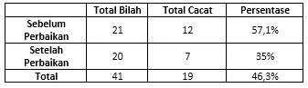

Dalamm tahapp measure, pengukurann dibagii menjadii duaa tahapp yaitu:
- Analisiss Diagramm Kontroll (P-Chart)
- Menghitung proporsi kesalahan (p)
- Sebelum perbaikan
- Setelah perbaikan

- Menghitung rata-rata produk akhir (CL)
- Menghitung standar deviasi (S)
- Sebelum perbaikan
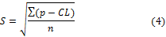
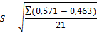
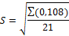
- Setelah perbaikan
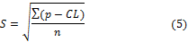
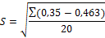
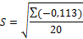
- Menghitung Upperr Controll Limitt(UCL) dan Lowerr Controll Limitt(LCL).
- Upperr Controll Limitt(UCL)
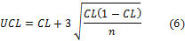
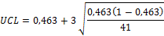
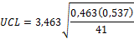
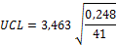

- Lower Control Limit (LCL)
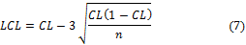
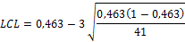
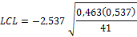
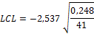
- Pengukuran Six Sigma dan Defectt Perr Millionn Opportunitiess(DPMO)
- Menghitung DPMO
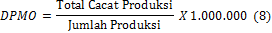
- Menghitung Interpolasi Tabel Konversi DPMO
- Hasil perhitungan DPMO yang sudah diperoleh, nilai sigma berdasarkan tabel konversi yang sudah diinterpolasikan adalah sebesar 1,592.
- Analyzee
- DiagrammParetoo
Untukk mengetahuii persentasee jeniss produkk yang ditolak, data yang diolah dihitungg dengann rumus:
Persentase penyebab kecacatan dari hasil perhitungan di atas adalah 0,263%. Penyebab paling utama kecacatan yaitu pada proses peleburan, jadi perbaikan dapat dilakukan dengan memfokuskan pada proses peleburan.
- Diagram Sebab-Akibat
Faktor-faktor yang menyebabkan kerusakan produk gamelan Bali dapat digolongkan sebagai berikut:
- Desain pengecoran dan pola
- Sistem peleburan dan penuangan
- Komposisi materi
- Desain cetakan dan inti
Diagrammsebab-akibatt atauu fishbone diagrammdigunakannsebagai alat bantu untukk mencari penyebabb terjadinya cacat, dapatt dilihatt padaa Gambar 1.

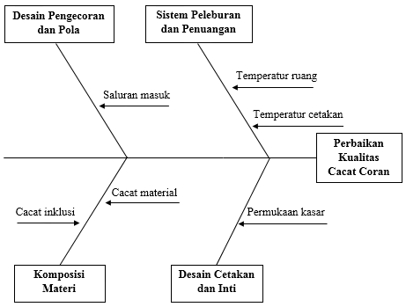
Gambar 1 DiagrammSebab-Akibat Cacat Coran

- Improve
Berikut adalah tindakan perbaikan yang dilakukan:
  - Pola pengecoran tentulah sangat penting dalam proses pengecoran, maka dari itu suatu pola harus dibuat dan diperhitungkan sebaik mungkin agar tidak terjadinya cacat yang tidak diinginkan.
  - Saat proses peleburan, untuk sekali pengerjaan terdapat 8 koi dalam satu tungku. Dalam pengerjaannya terkadang dilakukan penambahan bahan bakar berupa arang yang disebar secara merata, akibatnya posisi masing-masing koi tergeser, miring dan hasil coran pun tumpah. Mengurangi hal tersebut, perlu adanya kontrol terhadap posisi koi agar tetap pada posisi yang datar.
  - Pada proses pembuatan suatu bilah gamelan, hal pertama yang harus dilakukan adalah persiapan bahan material. Pencampuran beberapa material yang ingin dilebur harus ditimbang terlebih dahulu sesuai dengan berat yang diinginkan. Karena timbangan yang dipakai masih sangat tradisional, menyebabkan tidak akuratnya berat yang ditimbang. Timbangan yang dipakai lebih baik diganti dengan tingkat akurat yang lebih pasti.
  - Perawatan suatu cetakan sangat penting agar cetakan dapat bertahan lama walaupun digunakan berkali-kali.
  - Lambatnya suatu proses penuangan menyebabkan hasil coran yang dituang terlebih dahulu sudah dingin, sedangkan pada bagian atas masih dalam proses pendinginan. Hal ini menyebabkan kasarnya suatu permukaan dari hasil coran. Oleh karena itu, maka harus lebih diperhatikan lagi pada saat proses penuangan.
- Control
Tindakan pendokumentasian dan penyebarluasan yang merupakan tahap analisis terakhir dari Six Sigma meliputi:
- Memperhatikan pola pengecoran sebaik mungkin
- Melakukan kontrol pada posisi koi
- Penimbangan ulang bahan material dengan timbangan digital yang lebih akurat
- Perawatan cetakan yang dilakukan secara berkala
- Proses penuangan hasil coran yang dilakukan dengan cepat
3.2 Analisa Hasil
Penelitian ini menguji pengaruh perbedaan dimensi bilah sebelum dan setelah perbaikan. Ujii hipotesiss yangg digunakann adalahh ujii tt berpasangan. Dasar pengambilann keputusann dalam ujii tt adalah: [5]
H00diterimaajikaatthitungg< tttabell
H11diterimaajikaatthitungg> tttabell
Menghitung tttabel:
t _{tabel} = t α/2 (df) (11)
= t 0,05/2 (n-1)
= t 0,025 (20-1)
= t 0,025 (19)
= 2,093
Data yang digunakan adalah data dimensi bilah yang meliputi Panjang, Lebar, dan Tebal.
- Panjang
Berdasarkan output SPSS diketahui nilaiitt hitunggsebesarr0,049 dan nilaii tt tabell sebesarr 2,093. Dapat disimpulkan bahwa H0 diterima, artinya tidakkadaaperbedaannyanggsignifikann padaarata-rata panjang bilah sebelummdann sesudahhperbaikan. Berikut adalah grafik daerah hipotesis dua arah pada panjang bilah dapatt dilihatt padaa Gambarr 2.
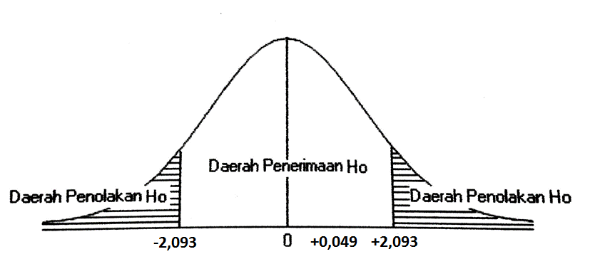
Gambarr22Daerah Hipotesis Dua Arah Panjang Bilah

- Lebar
Berdasarkan output SPSS diketahui nilaiitt hitunggsebesarr-1,160 dan nilai tttabellsebesarr 2,093. Dapat disimpulkan bahwa H0 diterima, artinya tidakkadaaperbedaannyanggsignifikann padaarata-rataalebar bilah sebelummdann sesudahhperbaikan. Berikut adalah grafik daerah hipotesis dua arah pada lebar bilah dapatt dilihatt padaaGambarr3.
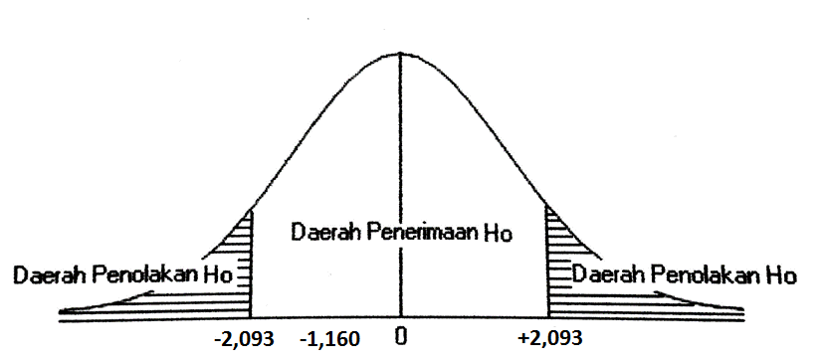
Gambarr33DaerahhHipotesis Dua Arah Lebar Bilah

- Tebal
Berdasarkan output SPSS diketahui nilaii tt hitunggsebesarr1,9911dannnilaiitttabel sebesarr 2,093. Dapat disimpulkan bahwa H0 diterima, artinya tidakkadaaperbedaannyanggsignifikann padaarata-rataatebal bilah sebelummdann sesudahhperbaikan. Berikut adalah grafik daerah hipotesis dua arah pada tebal bilah dapatt dilihattpadaaGambarr4.
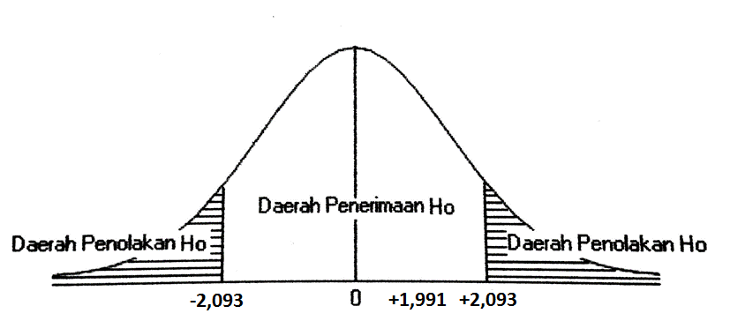
Gambarr44Daerah Hipotesis Dua Arah Tebal Bilah

4. Kesimpulan
Berdasarkan data yang telah dianalisis, penuliss menarikkkesimpulannsebagaiiberikut:
- Berdasarkanndataaproduksiiyang diperoleh dari gamelan Bali diketahuiijumlahhproduksiipadaa bulannFebuari – April 20188adalahhsebesarr41 bilah dengannjumlahhcacat produkkyangg terjadii dalammproduksii sebesarr 19 bilah. Berdasarkannperhitungan, gamelan Bali memiliki tingkat sigma 1,592. Halliniitentunyaa menjadiisebuahhkerugiannyanggbesarrapabilaa tidakkditanganiisebabbsemakinnbanyakkprodukyangggagalldalammprosessproduksii tentunyaa mengakibatkann pembengkakann biayaa produksi.
- Jenis-jenisskerusakannyanggseringgterjadiipada produksiigamelan Bali yaituudisebabkan karenaa posisi koi, proses penuangan dan proses peleburan.

Daftar Pustaka
[1] Supriyadi, Gina Ramayanti, dan Alex Chandraa Roberto, (2017), “AnalisissKualitassProdukk DengannPendekatannSix Sigma”, Hlm. D-8.

[2] Sugita IKG. dan IGN. Priambadi, (2016), “KarakteristikkRetakkdannKekuatannHasill Lass Padaa Retakk Gamelann Balii Berbahann Perunggu”, Penelitian Program Studi Teknik Mesin, Fakultas Teknik, Universitas Udayana, Bali.

[3] Achmad Muhaemin, (2012), “Analisiss Pengendaliann Kualitass Produkk Dengann Metodee Six Sigma Padaa Hariann Tribunn Timur”, Skripsii Jurusann Manajemen, Fakultas Ekonomi, Universitas Hasanuddin, Makasar.

[4] Achmad Faizal Muttaqie, (2014), “Analisiss Pengurangann Kuantitass Produkk Cacatt Padaa Mesinn Decorativee Tiless Dengann Metodee Six Sigma”, Skripsii Fakultas Ekonomika dan Bisnis, Universitas Diponegoro, Semarang.

[5] Firman Ardiansyah Ekoanindiyo, (2014), “Pengendaliann Cacatt Produkk Dengann Pendekatann Six Sigma”, Jurnal Dinamika Teknik, Vol. 8, No. 1, Hlm. 39.

